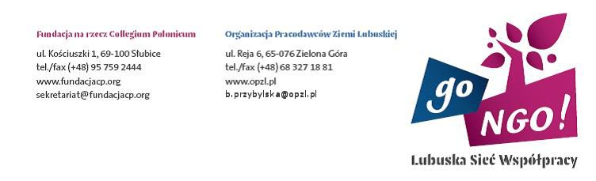

Lubuska Sieć Współpracy
W ramach projektu „go NGO!" powstanie Lubuska Sieć Współpracy, która stanowić będzie przestrzeń dialogu i wymiany doświadczeń między lubuskimi organizacjami, a samorządem lokalnym. Chcemy, aby w województwie powstał podmiot tworzony przez organizacje i samorządy, działający na ich rzecz, podejmujący działania zarówno wspierające cały sektor pozarządowy w lubuskim, jak i dbający o potrzeby pojedynczych organizacji. Pokażemy w jaki sposób, na co dzień i długofalowo, współpracować z samorządem.
Lubuska Sieć Współpracy to szansa na:
- rozwój współpracy, budowanie poczucia tożsamości oraz wprowadzenie standardów działania trzeciego sektora w lubuskim
- podjęcie rzecznictwa interesów organizacji pozarządowych w sprawach wspólnych dla wszystkich organizacji
- kształtowanie sprzyjających postaw społecznych wobec trzeciego sektora i budowanie jego rzetelnego wizerunku jako partnera we współpracy z samorządem terytorialnym
Sieciowanie pozwoli organizacjom pozarządowym z województwa lubuskiego uczyć się od siebie wzajemnie i tworzyć innowacyjne projekty. W sieci jest siła, która pozwala na budowanie przewagi, podejmowanie działań na szerszym polu i osiąganie efektu skali.
Wśród korzyści, jakie z sieciowania mogą osiągnąć organizacje, wymienić należy:
- dostęp do zasobów partnerów, np. wiedzy eksperckiej, wolontariuszy oraz możliwość wzajemnego uczenia się poprzez wymianę doświadczeń
- podejmowanie nowych inicjatyw i usług, realizowanych w partnerstwach
- możliwość zaoferowania grupom odbiorców kompleksowej oferty opartej na możliwościach nie tylko swoich, ale również partnerów
- lepsze dotarcie do grup odbiorców, dzięki bardziej widocznej promocji usług całej sieci
- Również jednostki samorządu terytorialnego mogą być zainteresowane łączeniem się organizacji pozarządowych w sieć. Potencjalne korzyści:
- efektywniejsze wykorzystanie środków publicznych poprzez eliminację niepotrzebnego dublowania się działań
- zwielokrotniony efekt oddziaływania usług i instrumentów finansowanych ze środków publicznych poprzez lepsze dotarcie do grup docelowych ze spójną ofertą
- lepszy pomiar efektów wspierania NGO's poprzez programy publiczne, dzięki systemom monitoringu i kontroli w ramach sieci

Jak zgłosić się do Sieci?
Wypełnione zgłoszenie proszę dostarczyć osobiście, odesłać pocztą, faxem lub drogą elektroniczną na jeden z podanych adresów kontaktowych.
Fundacja na rzecz Collegium Polonicum
ul. Kościuszki 1
69-100 Słubice
tel./fax (095) 75 92 444
email: k.dreszer@fundacjacp.org
www.fundacjacp.org

lub
Organizacja Pracodawców Ziemi Lubuskiej
ul. Reja 6
65-076 Zielona Góra
Tel./fax (068) 327 18 81
email: b.przybylska@opzl.pl
www.opzl.pl

